СВЕДЕНИЯ ОБ ОБЪЕКТАХ СПОРТА

Проблема здоровья и его сохранения в современном обществе стоит очень остро. Школьник характеризуется интенсивным формированием организма детей, их опорно-двигательного аппарата. В этот период закладывается фундамент здоровья ребенка. Поэтому работа в нашей школе пронизана заботой о физическом здоровье школьника и его психологическом благополучии.
Решая задачу по воспитанию здорового, жизнерадостного, физически совершенного, гармонически и творчески развитого школьника – учителя физкультуры МКОУ «Телетлинская СОШ №2» стараются приложить максимум усилий, что бы создать соответствующую разнообразную среду.
СПОРТИВНАЯ ПЛОЩАДКА
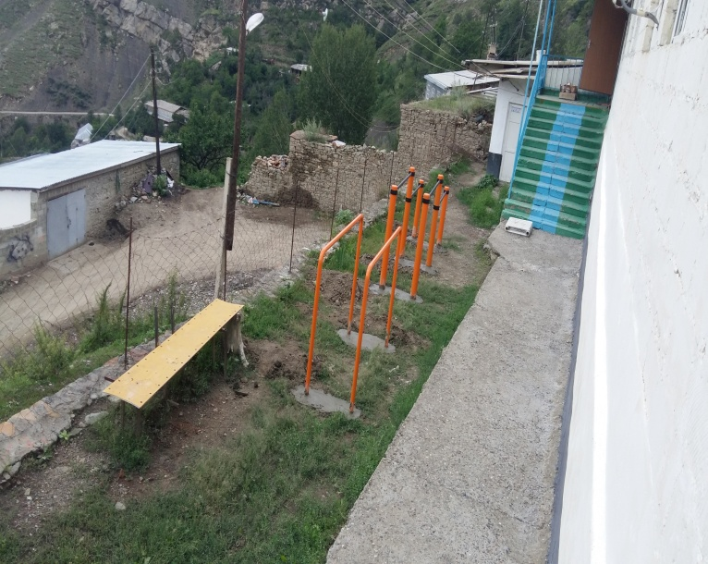
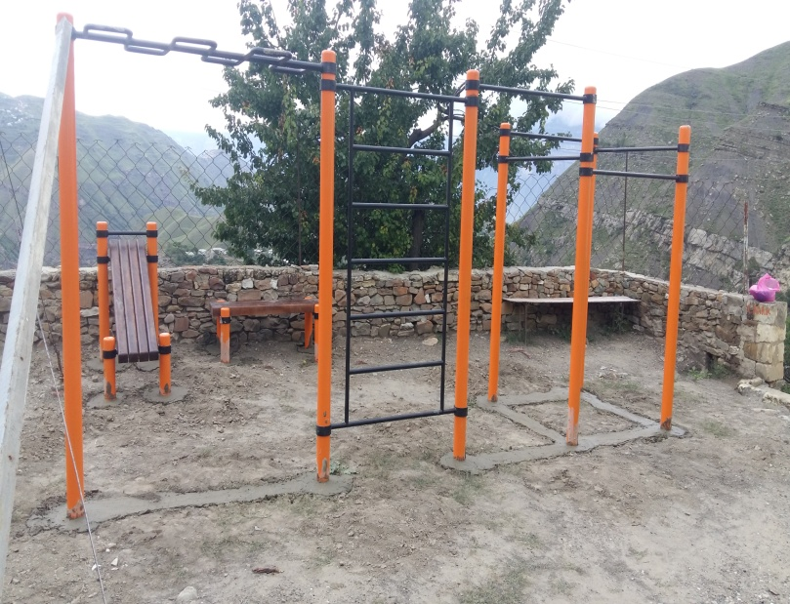

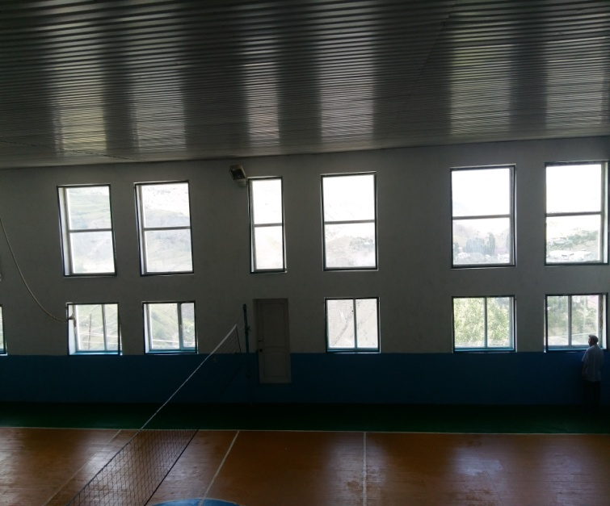
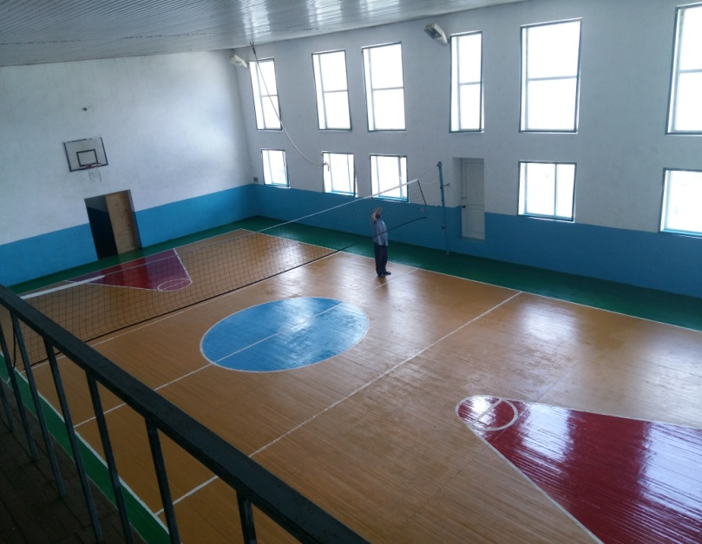
СПОРТИВНЫЙ ЗАЛ

